**BỘ GIÁO DỤC VÀ ĐÀO TẠO**

**TRƯỜNG ĐẠI HỌC NÔNG LÂM TP HCM**



**MÔN HỌC: LẬP TRÌNH THIẾT BỊ DI ĐỘNG**

**Giảng viên:** Võ Tấn Toàn

**Đề Tài:** Ứng dụng xem phim cho thiết bị android

Thành phố Hồ Chí Minh, ngày 6 tháng 7 năm 2024

**MỤC LỤC**

I. Thành viên và phân công công việc 3

II. Giới thiệu 4

III. Giao diện người dùng 4

IV. Một số chức năng chính 11

1. Đăng ký và đăng nhập 11

2. Chức năng tìm kiếm phim 11

3. Xem phim 11

4. Lưu lịch sử đã xem 12

5. Cài đặt tài khoản 12

V. API 12

VI. Sơ đồ Usecase 14

VII. Class diagram 15

VIII. Sử dụng API trong ứng dụng 16

# Thành viên và phân công công việc

|  |  |
| --- | --- |
| Họ tên | Công việc |
| Nguyễn Ngọc Khánh Duy  (21130035) | * Xây dựng model từ api. * Viết hàm gọi api. * Xử lý lấy dữ liệu từ api. * Chức năng tìm kiếm phim. * Xử lý gọi dữ liệu cho chi tiết phim. * Xử lý gọi dữ liệu cho xem phim. * Xử lý xem phim và xem phim toàn màn hình. |
| Võ Nam Ngân Hà  (21130047) | * Thiết kế giao diện homeFragment, navigation bar, trang xem phim * Xử lý sự kiện cho navigationbar để chuyển hướng giữa các fragment * Xử lý sự kiện vuốt để xem phim Top trending ở trang home * Xử lý sự kiện đổi avatar cho user * Call ApI xử lý sự kiện khi người dùng nhấn vào 1 trong các phim top trending ở trang home |
| Trần Hoàng Sơn  (21130513) | * Xây dựng chức năng lưu lịch sử xem phim * Xây dựng chức năng đăng ký * Xây dựng giao diện lịch sử phim * Xây dựng bảng dữ liệu SqlLite * Xây dựng lưu trữ thông tin phim vào cơ sở dữ liệu |
| Nguyễn Hữu Thắng  (21130535) | * Thiết kế giao diện đăng nhập, đăng ký, danh sách phim, phim detail, profile, xác minh email theo figma * Chức năng đăng nhập, xác minh email, đổi mật khẩu, … |

# Giới thiệu

**Movie App** là ứng dụng xem phim trực tuyến. Với sự phát triển không ngừng của công nghệ, nhu cầu giải trí và thưởng thức những bộ phim chất lượng cao ngay tại nhà đang trở thành xu hướng. Movie App ra đời nhằm đáp ứng nhu cầu đó, mang đến cho bạn trải nghiệm xem phim tuyệt vời, dễ dàng và tiện lợi.

**Movie App** được thiết kế với mục tiêu mang lại sự tiện ích và đa dạng cho người dùng. Ứng dụng của chúng tôi cung cấp một thư viện phong phú với hàng ngàn bộ phim thuộc nhiều thể loại khác nhau như hành động, hài, tình cảm, kinh dị, khoa học viễn tưởng, và nhiều hơn nữa. Bạn có thể dễ dàng tìm kiếm, lựa chọn và thưởng thức những bộ phim yêu thích mọi lúc, mọi nơi chỉ với vài thao tác đơn giản.

Thư viện phim phong phú: Cập nhật liên tục các bộ phim mới nhất và hot nhất, sử dụng từ api của KKPHIM.VIP

Giao diện thân thiện: Dễ dàng sử dụng với thiết kế hiện đại và trực quan.

Cá nhân hóa trải nghiệm: Đề xuất phim dựa trên sở thích và lưu lại lịch sử xem của bạn.

# Giao diện người dùng

Giao diện đăng nhập:

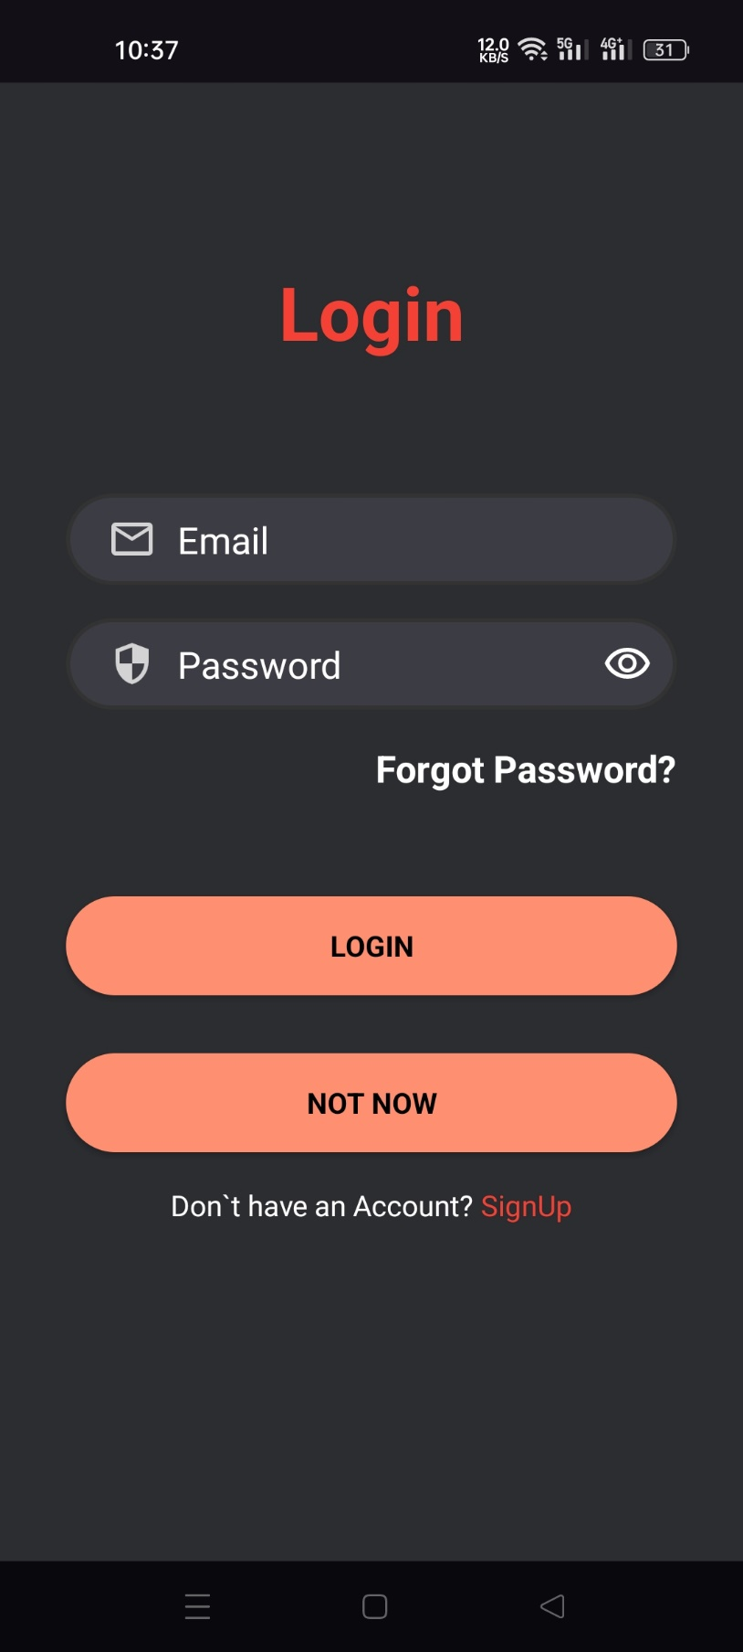

Giao diện đăng ký:

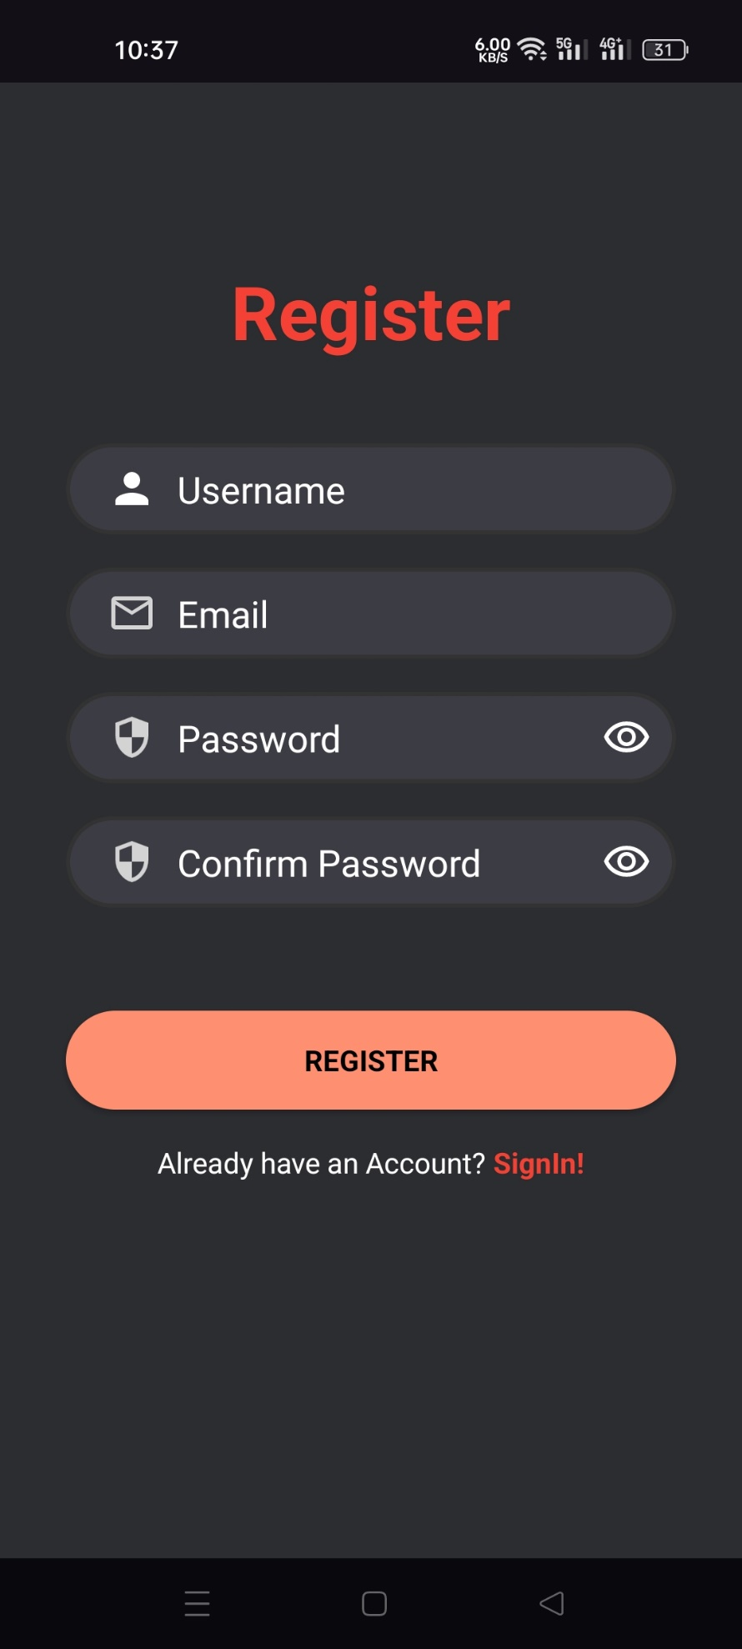

Giao diện trang chủ (Home):

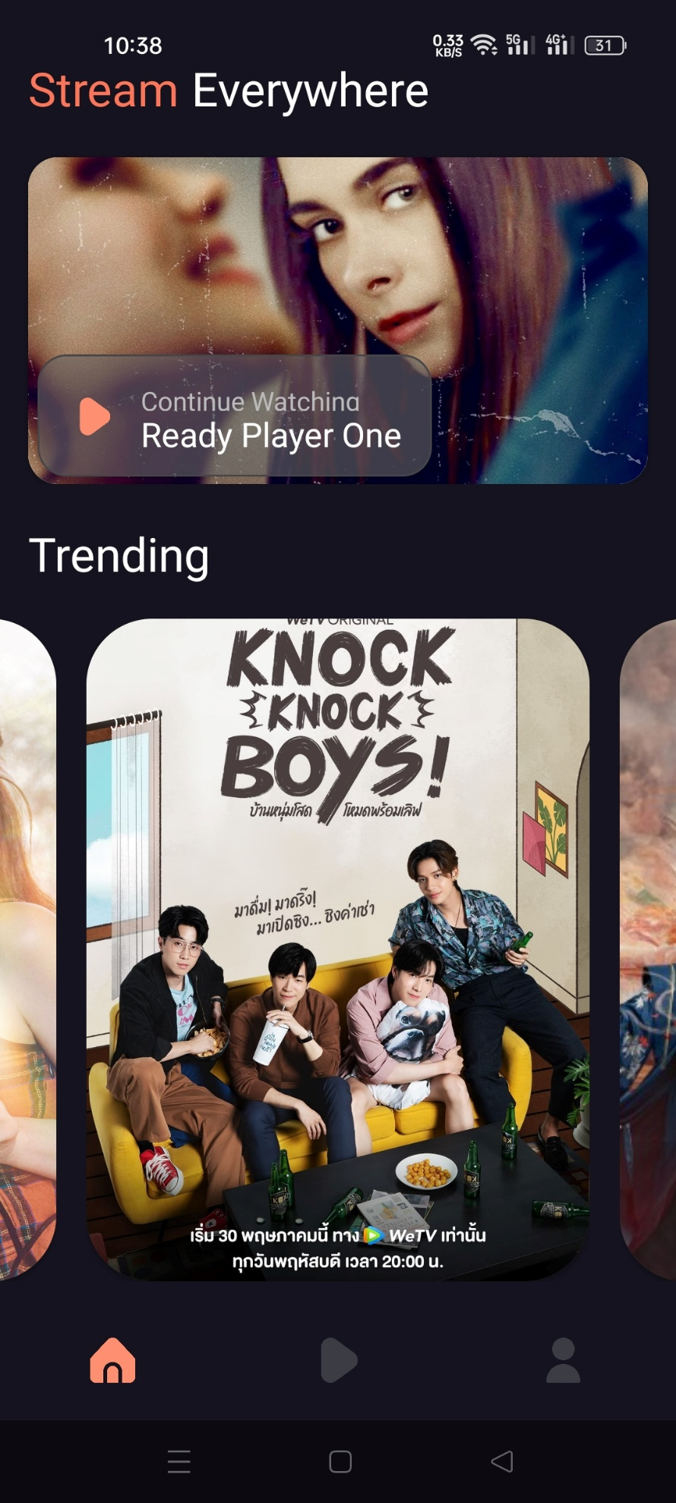

Giao diện tìm kiếm phim:

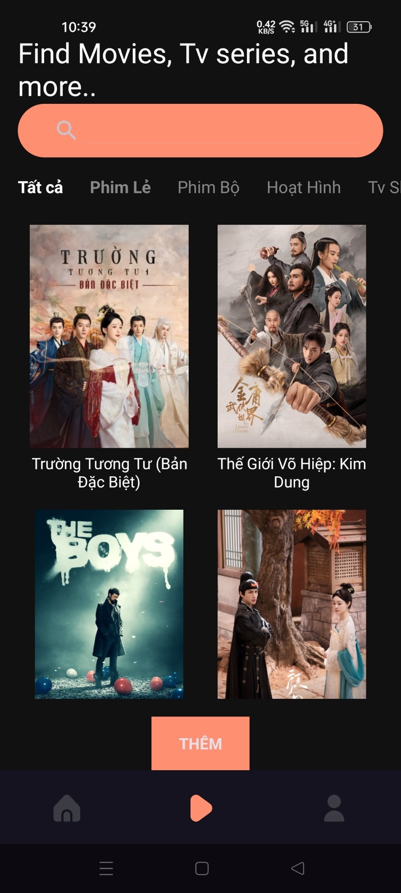

Giao diện chi tiết phim:



Giao diện xem phim và danh sách các tập:

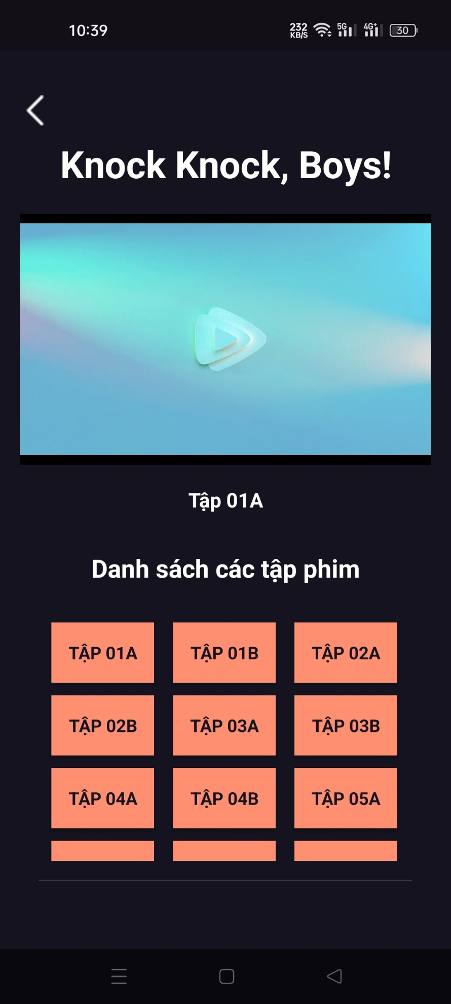

# Một số chức năng chính

## Đăng ký và đăng nhập

* Đăng ký:

Người dùng điền các thông tin như tên, email, mật khẩu.

Sau đó một mã xác nhận sẽ được gửi về email, người dùng nhập mã xác nhận để xác minh tài khoản.

* Đăng nhập:

Người dùng điền thông tin tài khoản và mật khẩu để đăng nhập vào ứng dụng.

Nếu người dùng chưa có tài khoản, chọn mục đăng ký, hệ thống sẽ chuyển sang trang đăng ký.

## Chức năng tìm kiếm phim

Chức năng tìm kiếm được thiết kế để giúp người dùng dễ dàng tìm thấy bộ phim yêu thích một cách nhanh chóng và hiệu quả. Dưới đây là hướng dẫn chi tiết về cách sử dụng chức năng tìm kiếm phim trên ứng dụng.

Người dùng gõ tên phim muốn tìm tong thanh tìm kiếm, sau đó ấn biểu tượng hình kính lúp.

Hệ thống sẽ hiển thị phim phù hợp với từ khóa tìm kiếm của người dùng

Ngoài ra người dùng có thể lọc ra các thể loại phim được đề xuất ( Ví dụ như phim bộ, phim hoạt hình, TvShows,…).

## Xem phim

Người dùng có thể chọn phim được đề xuất ở trang chủ.

Khi chọn phim, hệ thống sẽ hiển thị các thông tin về phim như thời lượng, ngày công chiếu, thể loại, nội dung tóm tắt, diễn viên góp mặt.

Khi chọn nút xem phim, hệ thống sẽ chiếu phim đã được chọn, ngoài ra người dùng có thể tùy chọn chế độ toàn màn hình, âm thanh, cũng như là tập phim mong muốn.

## Lưu lịch sử đã xem

Chức năng lưu lịch sử phim cho phép người dùng dễ dàng theo dõi các bộ phim đã xem, giúp bạn quản lý và tiếp tục trải nghiệm những bộ phim yêu thích mà không bỏ lỡ bất kỳ chi tiết nào. Dưới đây là mô tả chi tiết về chức năng này:

* Bạn phải đăng nhập vào tài khoản
* Mỗi khi bạn xem một bộ phim, ứng dụng sẽ tự động ghi nhận và lưu lại thông tin về bộ phim đó vào lịch sử xem của bạn.
* Bạn có thể truy cập mục Lịch sử bằng cách truy cập vào tài khoản và chọn mục lịch sử danh sách sẽ hiển thị tất cả các bộ phim bạn đã xem theo thứ tự thời gian, từ mới nhất đến cũ nhất.

## Cài đặt tài khoản

Chức năng cài đặt tài khoản cho phép người dùng thay đổi tên hiển thị, ảnh đại diện hoặc thay đổi mật khẩu, người dùng có thể truy cập vào trang tài khoản và lựa chọn các thay đổi mong muốn

# API

Ứng dụng sử dụng api được cung cấp từ KKPHIM.VIP

Các địa chỉ API được sử dụng:

* Danh sách phim:

**Phim mới cập nhật:**

https://phimapi.com/danh-sach/phim-moi-cap-nhat?page={ID Page}

Ví dụ: https://phimapi.com/danh-sach/phim-moi-cap-nhat?page=1  
  
Thông tin: Đây là API giúp bạn thu thập toàn bộ danh sách phim đang có tại KKPHIM.VIP, bạn có thể thay đổi ID Page để thu thập ở một trang cố định.

* Phim & Tập phim:

**Thông tin Phim & Danh sách tập phim:**

https://phimapi.com/phim/{Slug Movie}

Ví dụ: https://phimapi.com/phim/khi-anh-chay-ve-phia-em  
  
Thông tin: API này sẽ giúp bạn có đầy đủ thông tin của phim đó. Hình ảnh, nội dung, tập phim... sẽ hiển thị tại API này

* Các API hỗ trợ khác:

**Phim Lẻ:** https://phimapi.com/v1/api/danh-sach/phim-le  
**Phim Bộ:** https://phimapi.com/v1/api/danh-sach/phim-bo  
**Hoạt Hình:** https://phimapi.com/v1/api/danh-sach/hoat-hinh  
**TV Shows:** https://phimapi.com/v1/api/danh-sach/tv-shows  
  
Bạn có thể sử dụng 'page' để xem đúng số trang trả kết quả mà bạn mong muốn. Bỏ trống tự động sẽ là ở trang 1.

Bạn có thể sử dụng 'limit' để giới hạn kết quả được trả về nếu nó quá lớn. Bỏ trống tự động sẽ là 10 kết quả.

Thông tin: Với các API sau đây, bạn sẽ có thể lấy được danh sách phim cố định định dạng mà bạn muốn sử dụng.

**Tìm kiếm phim theo từ khóa:**

https://phimapi.com/v1/api/tim-kiem?keyword={Từ khóa}&limit={number}

Bạn có thể sử dụng 'limit' để giới hạn kết quả được trả về nếu nó quá lớn. Bỏ trống tự động sẽ là 100 kết quả.

Thông tin: Đối với API này, cho phép bạn sử dụng một từ khóa bất kỳ để tìm kiếm một phim theo yêu cầu của bạn.

Các thông tin khác về API: [Hướng dẫn sử dụng API - KKPhim.VIP](https://kkphim.vip/help/help.html)

# Sơ đồ Usecase

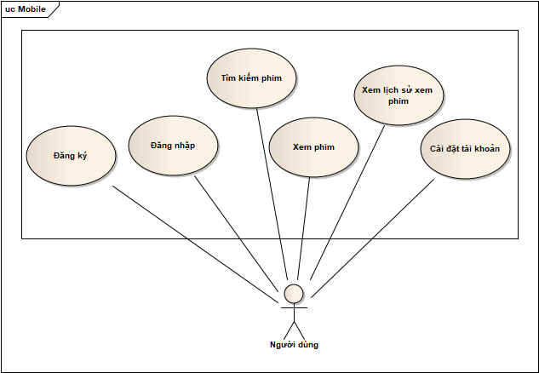

# Class diagram

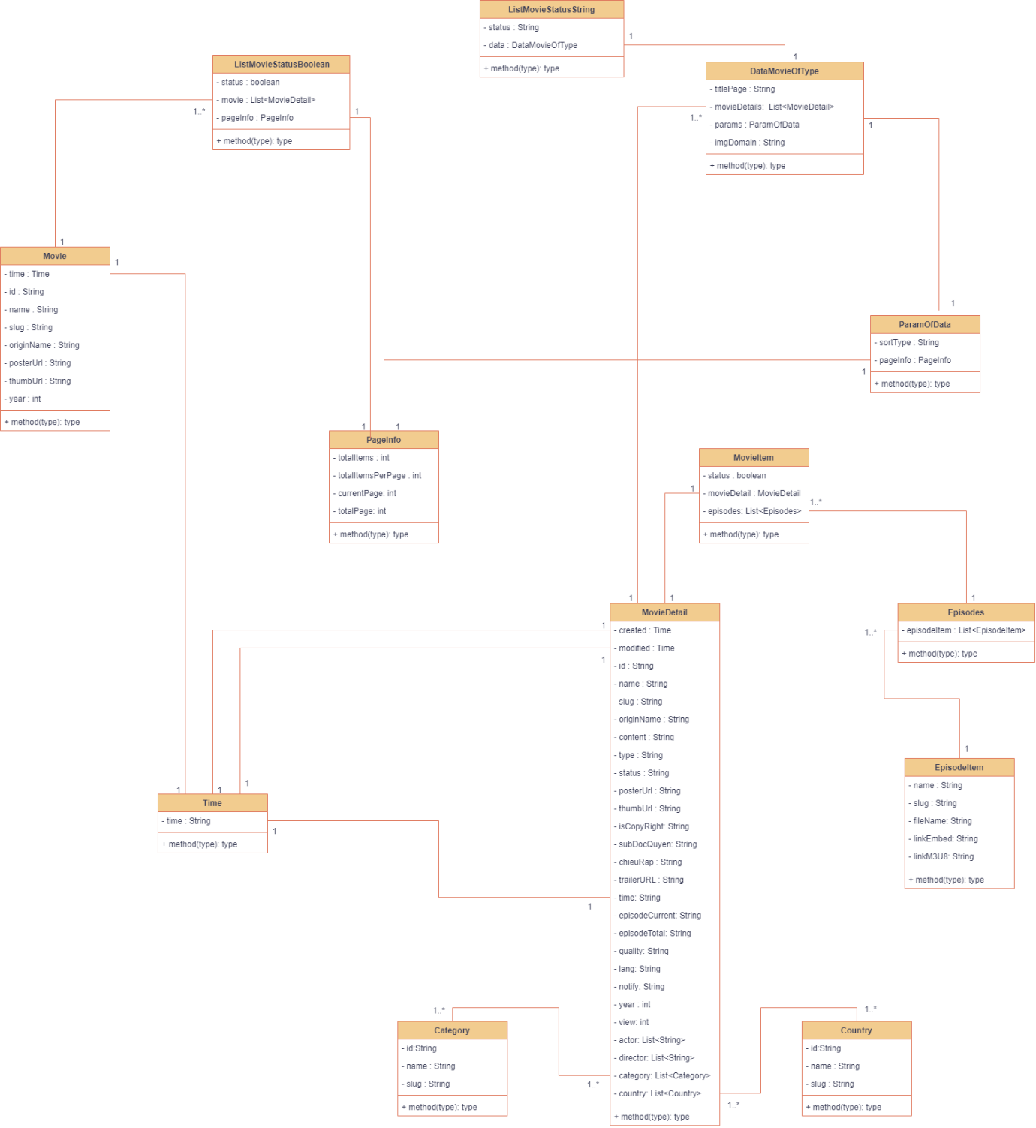

Class diagram được thiết kế dựa trên dữ liệu từ API trả về.

Đường dẫn file:

[https://drive.google.com/file/d/1xgRlan ydDlrZ1ZiVNO3Kk2kctOTKHpC/view?usp=sharing](https://drive.google.com/file/d/1xgRlan%20ydDlrZ1ZiVNO3Kk2kctOTKHpC/view?usp=sharing)

# Sử dụng API trong ứng dụng

Sử dụng thư viện retrofit và gson để hỗ trợ định nghĩa các yêu cầu của API

* Cài đặt các thư viện retrofit và gson:

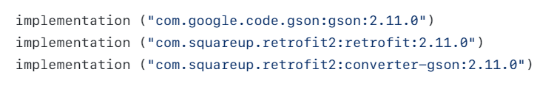

* Tạo interface APIService:

Tạo đối tượng Gson để chuyển và nhận dữ liệu từ java sang Json từ API

Thiết lập dịch vụ API sử dụng retrofit, truyền vào 1 phần đường đẫn api, đường dẫn này là đường dẫn cơ bản cho các đường dẫn api khác (phần chung)

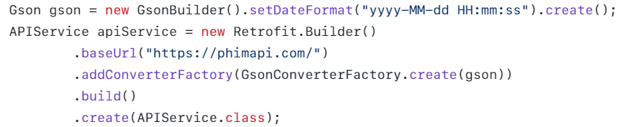

* Tiếp theo là thiết lập 1 phương thức, dùng để thực hiện yêu cầu đến đường dẫn, với yêu cầu GET và các tham số truyền vào tương ứng để có được dữ liệu từ API:

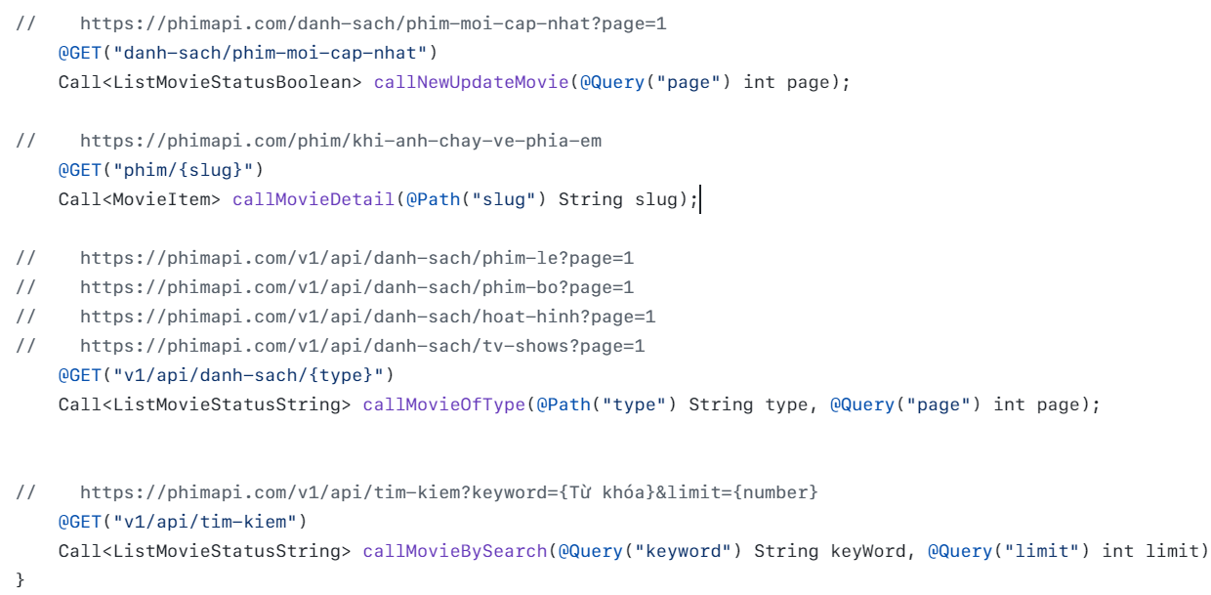

* Để sử dụng thì gọi phương thức truyền vào tham số tương ứng:

Ở trong onResponse dữ liệu được trả về thành công từ API, phần trả về được gán vào 1 đối tượng được tạo ra thích hợp dựa trên các phản hồi của API, onFailure là lỗi xảy ra khi không thể lấy dữ liệu từ API

